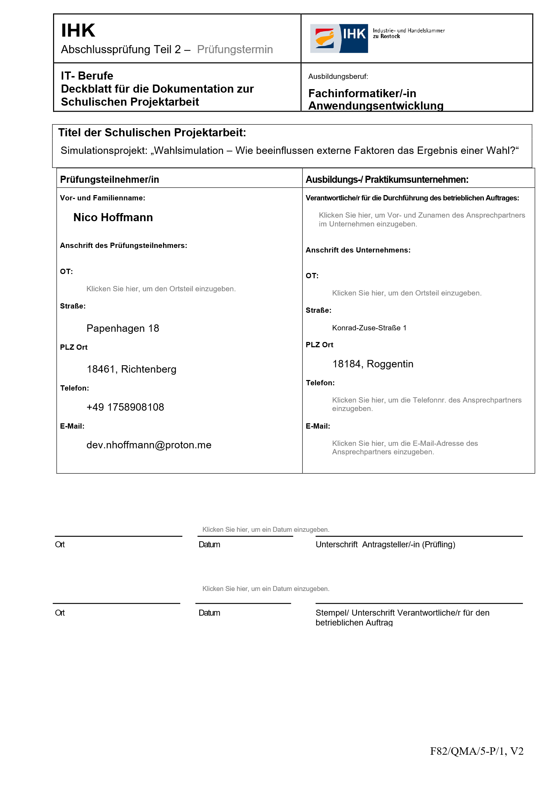
Inhaltsverzeichnis
Abkürzungsverzeichnis 1
1. Einleitung 2
1.1. Ausgangssituation und Problemstellung 2
1.2. Zielsetzung des Projekts 2
1.3. Rahmenbedingungen 2
1.4. Anforderungen und Kundenwünsche 2
2. Projektplanung 3
2.1. Projektauftrag 3
2.2. Vorgehensmodell 3
2.3. Ressourcen- und Ablaufplanung 3
2.3.1. Zeitplanung 3
2.3.2. Personelle Ressourcen 3
2.3.3. Sachmittel 3
3. Technische Umsetzung 4
3.1. Architektur und Design 4
3.2. Auswahl der Technologien und Programmiersprache 4
3.3. Implementierung der Simulation 4
3.3.1. Implementierung der Zufallselemente 4
3.4. GUI-Planung und Umsetzung 4
4. Qualitätssicherung 5
4.1. Testplanung 5
4.2. Testdurchführung 5
4.3. Soll-Ist-Vergleich 5
5. Zusammenfassung und Ausblick 6
5.1. Reflexion 6
5.2. Fazit 6
5.3. Ausblick 6
Literaturverzeichnis 7
Anhang i

Abkürzungsverzeichnis

Einleitung

Ausgangssituation und Problemstellung

Zielsetzung des Projekts

Rahmenbedingungen

Anforderungen und Kundenwünsche

Projektplanung

Projektauftrag

Vorgehensmodell

Ressourcen- und Ablaufplanung

Zeitplanung

Personelle Ressourcen

Sachmittel

Technische Umsetzung

Architektur und Design

Auswahl der Technologien und Programmiersprache

Implementierung der Simulation

Implementierung der Zufallselemente

GUI-Planung und Umsetzung

Qualitätssicherung

Testplanung

Testdurchführung

Soll-Ist-Vergleich

Zusammenfassung und Ausblick

Reflexion

Fazit

Ausblick

Literaturverzeichnis

Anhang

